«Патоморфолог» студенттік ғылыми-практикалық үйірмесі
Үйірме жетекшісі: Смагулов Асет Қуат ұлы

Үйірменің мақсаты: Студенттердің патологиялық анатомия мен патологиялық физиология саласындағы теориялық білімдерін тереңдету, жануарлар ауруларының даму заңдылықтарын зерттеудегі практикалық дағдыларын жетілдіру және болашақ ветеринария мамандарының ғылыми-зерттеушілік әлеуетін арттыру.

Үйірменің міндеттері
- Теориялық негізді нығайту: Білім алушыларды жануарлардың патологиялық үдерістері мен негізгі нозологиялық формаларының патогенезімен тереңірек таныстыру;
- Практикалық дағдыларды дамыту: Өлік материалдарын сою (аутопсия), макро- және микропрепараттарды зерттеу, патологиялық-анатомиялық диагноз қою әдістемелерін меңгерту;
- Ғылыми-ізденіс жұмыстары: Білім алушыларды ғылыми әдебиеттермен жұмыс істеуге, клиникалық жағдайларды талдауға (case-study) және ғылыми баяндамалар дайындауға баулу;
- Кәсіби жауапкершілікті қалыптастыру: Ветеринариялық-санитариялық ережелерді және биоэтика нормаларын сақтай отырып, кәсіби шешім қабылдауға үйрету.

Үйірме жұмыс жоспарының негізгі бағыттары:
- Патоморфологиялық бағыт: Макроскопиялық және микроскопиялық зерттеулер, мұражайлық патологиялық препараттарды дайындау және реставрациялау;
- Патофизиологиялық бағыт: Организмнің типтік патологиялық үдерістерін (қабыну, қызба, ісіктер, дистрофия) клиникалық-эксперименттік тұрғыдан талдау;
- Диагностикалық-сараптамалық бағыт: Өлім себептерін анықтау мақсатында патологиялық-анатомиялық сою хаттамаларын толтыруды үйрену.
Күтілетін нәтиже:
- Білім алушылар жануарлар өлігін союдың және патологиялық материалдарды іріктеудің ветеринариялық-санитариялық ережелерін толық меңгереді;
- Макро- және микроскопиялық деңгейде патологиялық өзгерістерді ажыратып, дұрыс диагноз қоюды үйренеді;
- Білім алушылардың кәсіби құзыреттілігі артып, олардың арасынан колледж, аймақтық және республикалық деңгейдегі ғылыми-практикалық конференциялар мен "WorldSkills" (немесе арнайы кәсіби) чемпионаттарының қатысушылары мен жүлдегерлері шығады.
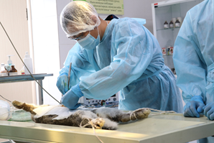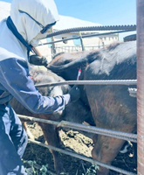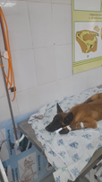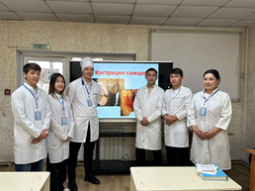

Қорытынды. «Патологиялық анатомия және патологиялық физиология» кабинеті жанындағы үйірме жұмысы – білім алушылардың кәсіби ойлау қабілетін қалыптастырудың маңызды сатысы. Мұнда алған білім мен дағдылар болашақ ветеринария мамандарына клиникалық пәндерді (ішкі жұқпалы емес аурулар, хирургия, акушерлік, эпизоотология және паразитология) терең меңгеруге берік іргетас болып қаланады.

Үйірмеге қатысушылар тізімі:
- Марат Алинур
- Алтен Еларыс
- Айджан Алиби
- Асетулы Мади
- Айтберген Медеу

